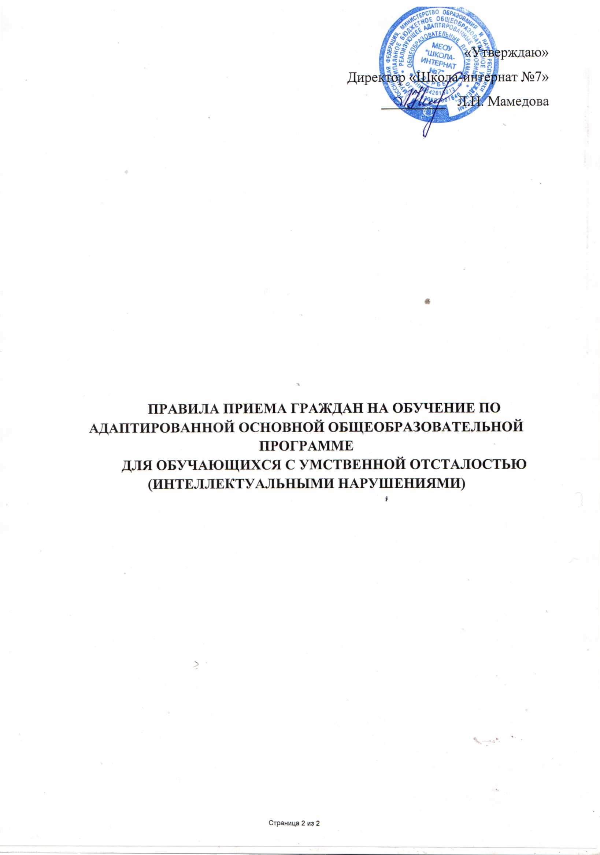

- Правила приема граждан на обучение по адаптированной основной общеобразовательной программе в муниципальное бюджетное общеобразовательное учреждение, реализующее адаптированные основные общеобразовательные программы "Школа-интернат № 7" (далее - Правила) регламентируют прием граждан Российской Федерации (далее - граждане, дети) в муниципальное бюджетное общеобразовательное учреждение, реализующее адаптированные основные общеобразовательные программы "Школа-интернат № 7" (далее - Школа-интернат № 7) на обучение по адаптированной основной общеобразовательной программе для обучающихся с умственной отсталостью (интеллектуальными нарушениями), (далее соответственно - учреждение, общеобразовательные программы).
- Помимо настоящих Правил прием граждан в учреждение регламентируется Федеральным законом от 29 декабря 2012 г. № 273-ФЗ «Об образовании в Российской Федерации», Порядком приема граждан на обучение по образовательным программам начального общего, основного общего и среднего общего образования, утвержденным приказом Министерства образования и науки Российской Федерации от 22 января 2014 года № 32, СанПиН 2.4.2.3286-15, другими федеральными нормативными правовыми актами, нормативными правовыми актами администрации ГО «город Дербент», Уставом школы.
- Прием на обучение по адаптированной основной общеобразовательной программе для обучающихся с умственной отсталостью (интеллектуальными нарушениями), осуществляется только с согласия родителей (законных представителей) и на основании рекомендаций психолого-медико-педагогической комиссии.
- Ознакомление поступающего и (или) его родителей (законных представителей) с уставом учреждения, с лицензией на осуществление образовательной деятельности, с образовательными программами и другими документами, регламентирующими организацию и осуществление образовательной деятельности, права и обязанности обучающихся (далее -регламентирующие документы), обеспечивается:
размещением регламентирующих документов или их копий на официальном сайте учреждения в информационно-телекоммуникационной сети Интернет https://skosh.dagestanschool.ru/ (далее - сайт учреждения);
предоставлением регламентирующих документов или их копий поступающему и (или) его родителям (законным представителям) для ознакомления в Школу-интернат № 7 членами приемной комиссии.
- Факт ознакомления родителей (законных представителей) ребенка с лицензией на осуществление образовательной деятельности, уставом фиксируется в заявлении о приеме и заверяется личной подписью родителей (законных представителей) ребенка.
Подписью родителей (законных представителей) ребенка фиксируется также согласие на обработку их персональных данных и персональных данных ребенка в порядке, установленном законодательством Российской Федерации.
- Информация о количестве мест в первых классах и о наличии свободных мест для приема детей, размещается на информационном стенде, расположенном на первом этаже учреждения (далее - информационный стенд), на сайте учреждения.
- Прием граждан осуществляется по личному заявлению родителя (законного представителя) ребенка при предъявлении оригинала документа, удостоверяющего личность родителя (законного представителя), либо оригинала документа, удостоверяющего личность иностранного гражданина и лица без гражданства в Российской Федерации в соответствии со статьей 10 Федерального закона от 25 июля 2002 г. N 115-ФЗ "О правовом положении
иностранных граждан в Российской Федерации" (Собрание законодательства Российской Федерации, 2002, N 30, ст. 3032).
Учреждение может осуществлять прием указанного заявления в форме электронного документа с использованием информационно- телекоммуникационных сетей общего пользования. Заявление, поступившее в Учреждение в электронной форме, регистрируется в журнале приёма заявлений о зачислении в первый класс в день поступления. После регистрации заявления родителям (законным представителям) детей направляется уведомление о регистрации заявления (с указанием регистрационного номера) и необходимости представить документы по перечню.
В заявлении родителями (законными представителями) ребенка указываются следующие сведения:
а) фамилия, имя, отчество (последнее - при наличии) ребенка;
б) дата и место рождения ребенка;
в) фамилия, имя, отчество родителей (законных представителей) ребенка;
г) адрес места жительства ребенка, его родителей (законных представителей);
д) контактные телефоны родителей (законных представителей) ребенка.
Примерная форма заявления размещается на информационном стенде и (или) на официальном сайте учреждения в сети "Интернет".
- Для приема в учреждение:
родители (законные представители) детей, проживающих на закрепленной территории, для зачисления ребенка в первый класс дополнительно предъявляют оригинал и ксерокопию свидетельства о рождении ребенка; документ, подтверждающий родство заявителя, свидетельство и ксерокопию о регистрации ребенка по месту жительства или по месту пребывания на закрепленной территории; выписку из протокола психолого - медико-педагогической комиссии с рекомендацией на обучение по адаптированной основной образовательной программе для обучающихся с умственной отсталостью (интеллектуальными нарушениями);
родители (законные представители) детей, не проживающих на закрепленной территории, дополнительно предъявляют оригинал и ксерокопию свидетельства о рождении ребенка. Родители (законные представители) детей, являющихся иностранными гражданами или лицами без гражданства, дополнительно предъявляют документ, подтверждающий родство заявителя (или законность представления прав ребенка), и документ, подтверждающий право заявителя на пребывание в Российской Федерации.
Иностранные граждане и лица без гражданства все документы представляют на русском языке или вместе с заверенным в установленном порядке переводом на русский язык.
Копии предъявляемых при приеме документов хранятся в «Личном деле» учащегося образовательного учреждения на время обучения ребенка. Родители (законные представители) детей имеют право по своему усмотрению представлять другие документы, в том числе медицинское заключение о состоянии здоровья ребёнка.
- Прием заявлений ведется в кабинете заместителя директора учреждения или в специально отведенном.
- Зачисление в учреждение оформляется приказом директора учреждения в течение 7 рабочих дней после приема документов, его копия размещается на информационном стенде.
- «Личные дела» выпускников школы и отчисленных в период обучения хранятся бессрочно.
Директору МБОУ «Школа-интернат № 7»
_____________________________________
от___________________________________
(Ф.И.О. родителя (законного представителя)
прожив. по адресу: ____________________
_____________________________________
Место жительства родителей (законных представителей)
Контактный телефон:__________________

ЗАЯВЛЕНИЕ
Прошу зачислить моего ребенка (сына, дочь),
(фамилия, имя, отчество)
дата рождения
проживающий
в __________ класс на обучение по адаптированной основной общеобразовательной программе для учащихся с ограниченными возможностями здоровья в соответствии с рекомендацией психолого-медико-педагогической комиссии (далее - ПМПК).
С Уставом школы, с лицензией на осуществление образовательной деятельности, с образовательными программами и другими документами, регламентирующими организацию и осуществление образовательной деятельности, права и обязанности учащихся, ознакомлен(а).
(подпись)

Согласие на обработку персональных данных
Я, , даю свое согласие МБОУ «Школа-интернат № 7» в соответствии со статьей 9 Федерального закона № 152-ФЗ от 27 июля 2006 года «О персональных данных» на обработку персональных данных включая: сбор, систематизацию, накопление, хранение, уточнение (обновление, изменение), обезличивание, распространение (в том числе передача третьим лицам) персональных данных, а также осуществление любых иных действий с моими персональными данными и подопечного лица, предусмотренных действующим законодательством.
"_" 20___ года

_____________________
(подпись)

